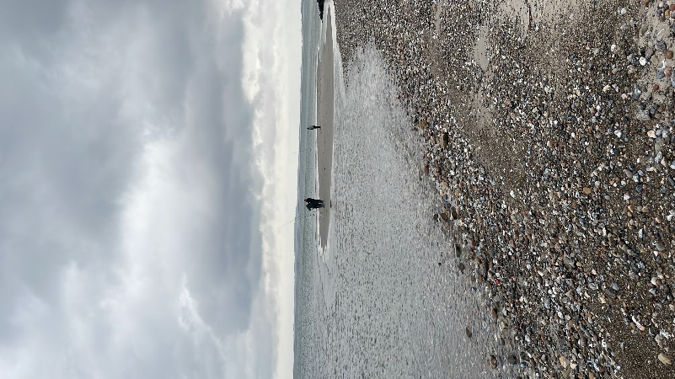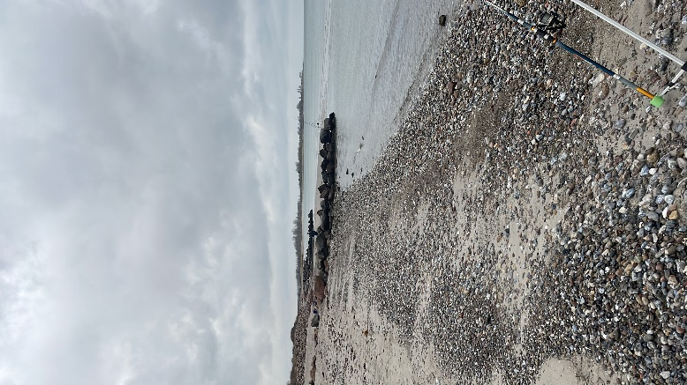Am 21.12.2024 um 10Uhr fuhren wir von der Angelgruppe des SSV Groß Kummerfeld e.V. zum letzten Mal im Jahr 2024 zum Brandungsangeln. Der Ausgewählte Strandabschnitt war Hohwacht. Die ganze Woche über war der Wind ablandig, so wie auch an diesen Tag. Also nicht die besten voraus Setzungen.

In Hohewacht angekommen, gingen wir erstmal an den Strand und es wurde schnell klar

„Das wir heute nicht einfach“.

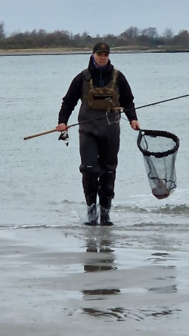

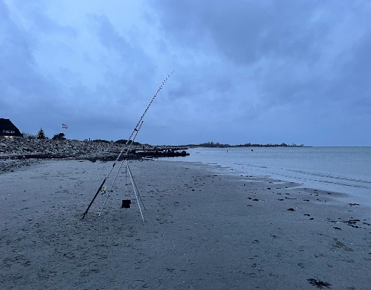

Timo

Nach ein paar Probe würfen mit den neuen Ruten ging es los.

Timo hatte sich mit der Spinnrute und ein paar Buttlöffeln auf eine Sandbank gestellt und war dort auch sehr erfolgreich. Er konnte mit diese Methode 3 schöne Plattfische fangen.

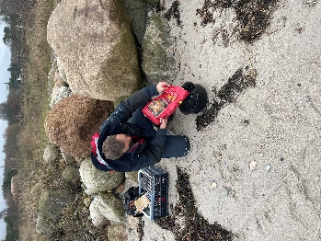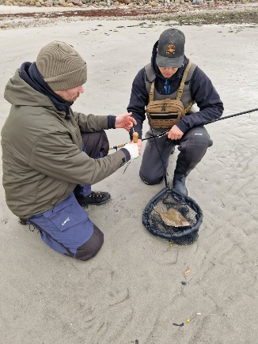

Gegen 15 Uhr wurde der Grill angemacht und nach der Stärkung fingen auch alle min. 1 Fisch.

Gegen 18 Uhr haben wir eingepackt. Insgesamt wurden 15 Fisch gefangen.

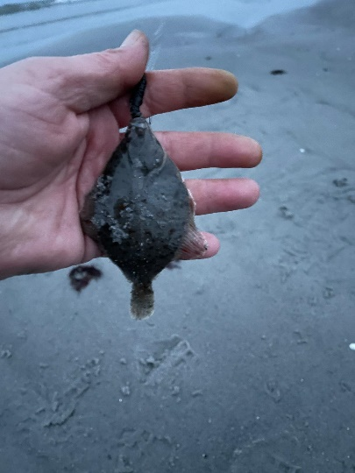Wir von der Angelgruppe wünschen Frohe Weihnachten und eine guten Rusch in das Jahr 2025.

